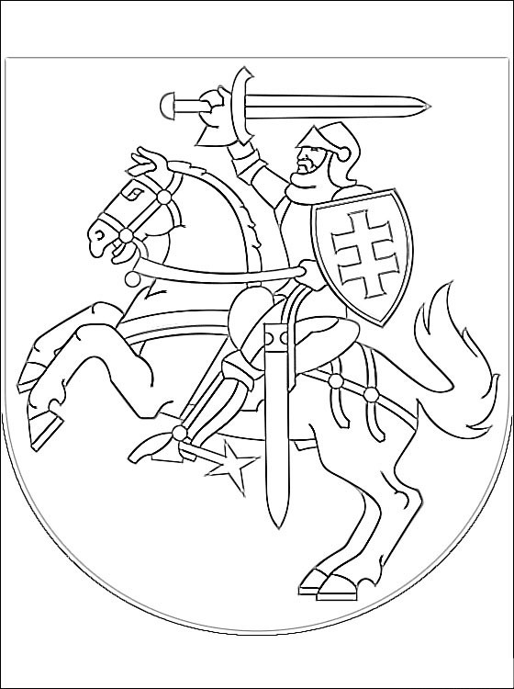

GRB REPUBLIKE LITVE